Comandos Ubuntu examen
-Pwd: ver en que directorio estas
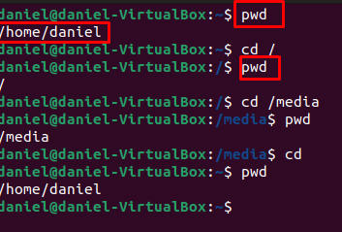
-cd: Navegar entre archivos
-cd .. : ir un directorio hacia arriba
-cd: ir a la carpeta de inicio
-cd - : directorio anterior
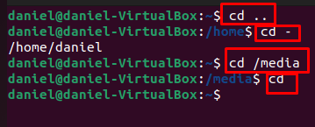
-ls: ver contenido directorio
ls –r: lista archivos en subdirectorios
ls –a: muestra archivos ocultos
ls –al: archivos y directorios con info detallada
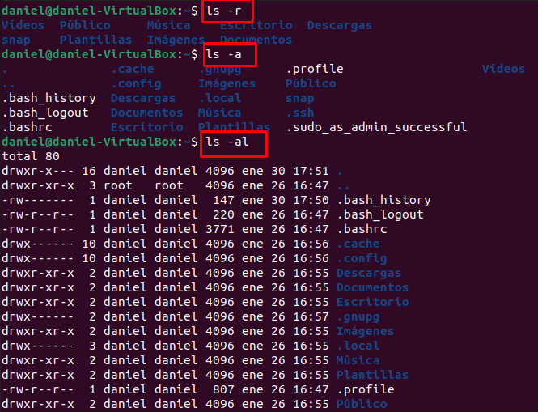
-cat
Para salir es Ctrl+d
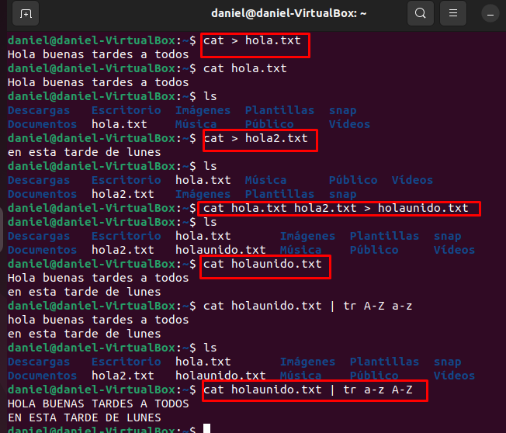
Unir dos archivos en uno y pasarlo a mayúsculas
-cp:
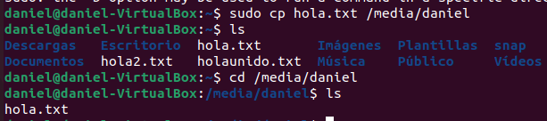
Copia un archivo de un directorio a otro
-mv:
Para mover archivos de un directorio a otro
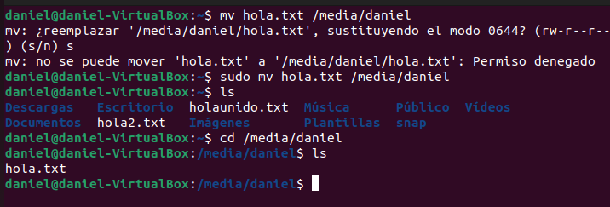
-mkdir y rmdir:
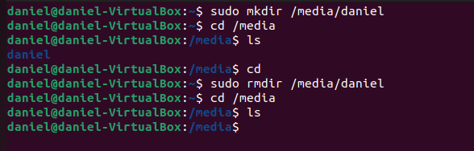
Crear y borrar directorios
-touch:
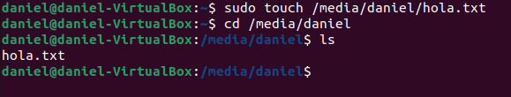
Crear archivos
-rm:
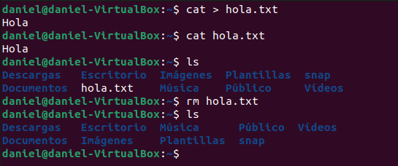
Borrar archivos
-grep:
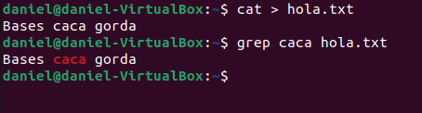
Destaca el texto buscado
-cat /proc/partitions
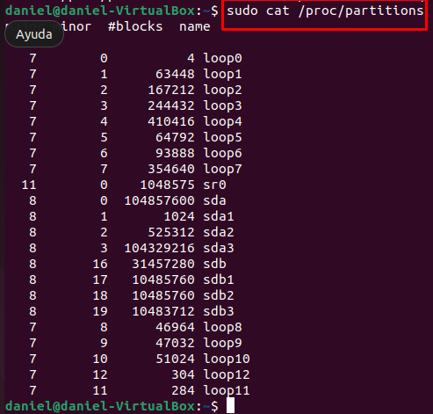
Ver particiones
-df:
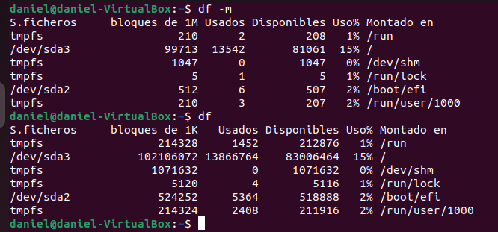
Ver detalles discos
Tail
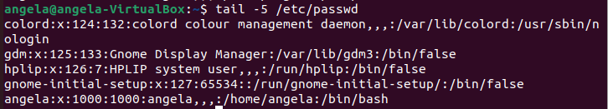
Da los últimos caracteres
Datos personales : carpeta personal del usuario (donde inicia sesión) : sell o interprete de comandos (la terminal)
Ver grupos
grupo del usuario : contraseña: identificador del grupo
Crear usuario
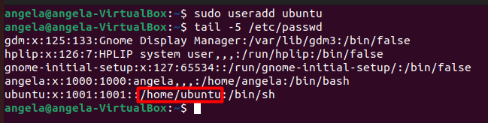
No tiene carpeta personal, este usuario inicia sesión en el home Ubuntu
Listar archivos ocultos
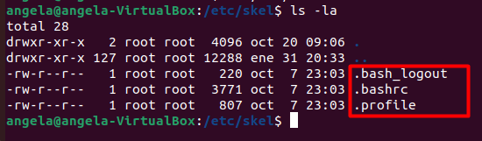
Tienen un punto delante xq están ocultos (son ficheros de configuración). Estos ficheros se crean al crear un usuario.
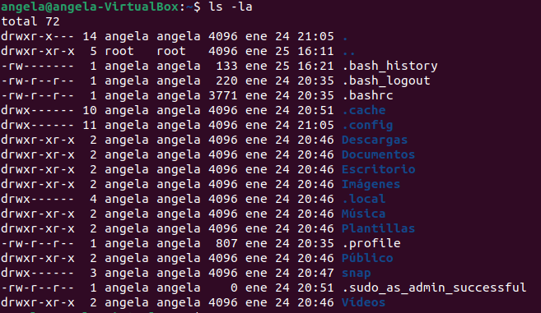
Estas carpetas se copian a la carpeta del usuario cuando se crea pero el fichero que hemos creado no ha hecho esto porque no le hemos creado con la opción de -l.
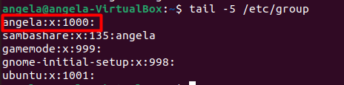
Ese es el grupo principal, al final aparece Ubuntu el nuevo grupo creado (secundario)
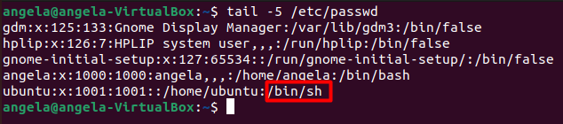
Por defecto a pepe le ha asignado la terminal Shell por lo que solamente aparece $ al entrar en ese usuario (aun no se puede entrar porque no tiene contraseña).
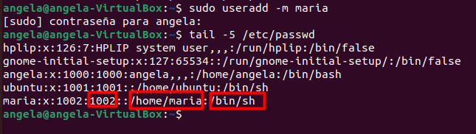
Creo el usuario María con carpeta personal
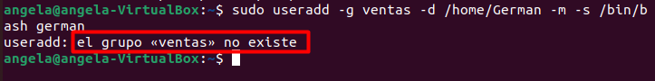
Hay que crerar el grupo ventas antes de añadirle. No crea el usuario
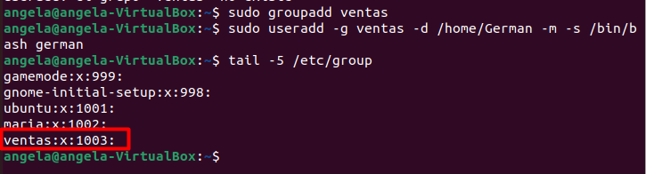
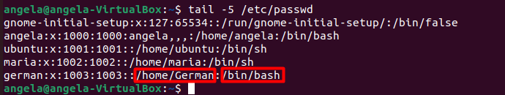
Hace lo que le has pedido
Poner contraseña a los usuarios
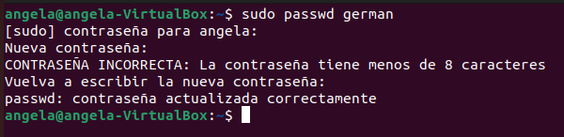
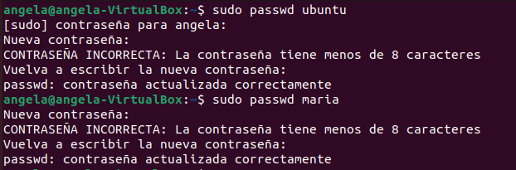
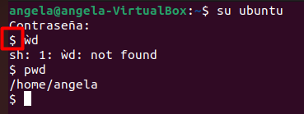`
Como no le creamos las carpetas personales aparece en la carpeta del usuario principal. Con exit se vuelve al usuario principal
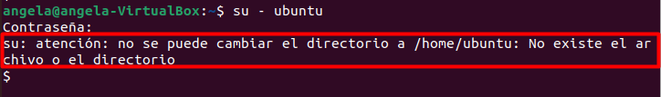
No tiene carpeta personal
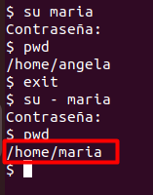
María si tiene carpeta personal
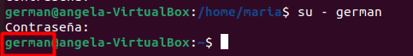
Entra en las preferencias personales de german (su carpeta personal)
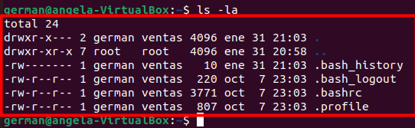
Tiene los ficheros de configuración de la carpeta personal
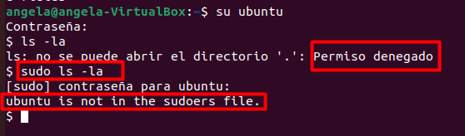
No tiene carpeta personal y no tiene permisos de administrador porque no esta en el directorio sudoers.
Añadir usuarios con adduser
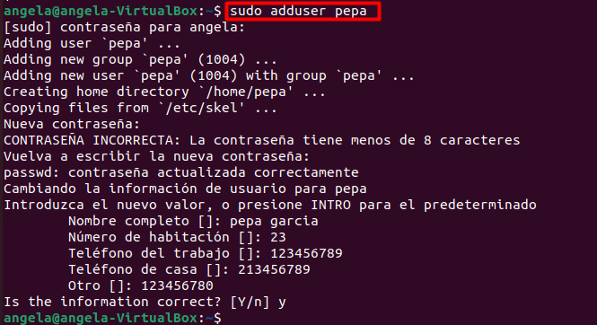
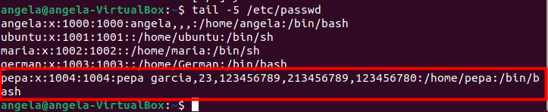
Crea el usuario directamente con todos los archivos de la carpeta personal y además los comentarios que posteriormente muestra
Sudo useradd –m –s /bin/bash pepito
Sudo passwd pepito

